PHẦN I: BỐI CẢNH, KIẾN TRÚC 3-TIER & PHÂN TÍCH YÊU CẦU

1. Phân tích Kiến trúc 3 tầng (3-Tier Architecture)
[Presentation Layer] --> [Business Logic Layer] --> [Data Access Layer]
(Web / App / POS) (API Gateway / Services) (MySQL Master-Slave / Redis)

- Thành phần xử lý:
  - Presentation Layer: Giao diện Web, Mobile App (React Native/Flutter), POS Terminal (Electron). Chức năng: Nhận input, render UI, gửi request HTTPS/WSS. Không chứa nghiệp vụ tính toán.
  - Business Logic Layer: API Gateway, Order Service, Inventory Service, Payment Service, Auth Service. Chức năng: Validate dữ liệu, tính toán tiền, xử lý khóa tồn kho, gọi Cổng thanh toán, phân quyền.
  - Data Access Layer: MySQL (Master-Slave replication), Redis Cache, ORM (Hibernate/Prisma). Chức năng: Thực thi truy vấn, quản lý connection pool, lưu cache session/tồn kho tạm.
- 3 Lý do khắc phục sự cố hệ thống cũ:
  - Khắc phục nghẽn mạng: Tách biệt UI và Logic. BLL có thể auto-scale ngang (horizontal scaling) các stateless microservices/workers khi traffic Flash Sale tăng đột biến mà không làm treo CSDL.
  - Bảo vệ CSDL (An toàn dữ liệu): DAL cô lập CSDL hoàn toàn khỏi Internet. Presentation Layer tuyệt đối không kết nối trực tiếp CSDL, triệt tiêu nguy cơ SQL Injection từ Client.
  - Đồng bộ Tồn kho Real-time: BLL tập trung mọi thao tác đọc/ghi tồn kho qua Redis Cache (In-Memory) kết hợp Distributed Lock, tránh xung đột dữ liệu giữa 50 cửa hàng POS và Online.

2. Ma trận Stakeholders & User Stories

Bảng Ma trận Nhu cầu Tra cứu SRS:
Nhóm Stakeholder | Mục đích tra cứu SRS | Phân đoạn trọng tâm
Ban Giám đốc FastMart | Đánh giá mức độ đáp ứng mục tiêu kinh doanh, ngân sách, SLA | Phần I (Scope, NFR) & Bảng Ký duyệt
Project Manager (PM) | Lập kế hoạch Sprint, phân bổ nguồn lực, quản lý Scope | Phần I, II (Use Cases, User Stories)
Đội Dev (BE/FE) | Viết code, dựng API, thiết kế CSDL, xử lý logic nghiệp vụ | Phần III (Class, Sequence, ERD, API Rules)
Đội Tester (QA/QC) | Viết Test Cases, Test Scripts, verify Edge Cases | Phần II, III, V (Use Case Spec, Exception Flows)

User Stories:
- US-01 (Khách hàng): As a Khách hàng online, I want hệ thống khóa giữ hàng trong giỏ 15 phút khi bấm đặt hàng, So that tôi chắc chắn mua được hàng mà không bị người khác giật mất trong lúc thanh toán.
- US-02 (Thu ngân POS): As a Thu ngân siêu thị, I want tra cứu tồn kho real-time của các chi nhánh khác ngay trên máy POS, So that tôi tư vấn cho khách chuyển đơn hoặc đến chi nhánh gần nhất lấy hàng.
- US-03 (Thủ kho): As a Nhân viên kho, I want hệ thống tự động cập nhật danh sách đơn cần đóng gói theo thời gian thực ngay khi thanh toán thành công, So that tôi xuất hàng chính xác, không bị chậm trễ.

3. Phân loại Yêu cầu Chức năng (FR) & Phi chức năng (NFR)

Yêu cầu Chức năng (Functional Requirements - FR):
- FR-ORD-01: Hệ thống cho phép người dùng đặt hàng qua Web, App và POS, tự động áp dụng mã giảm giá hợp lệ.
- FR-INV-01: Hệ thống phải thực hiện Khóa tồn kho tạm thời (Hold Stock) ngay khi đơn hàng được tạo thành công.
- FR-PAY-01: Hệ thống phải tích hợp thanh toán tự động qua Cổng VNPay/Momo và cập nhật trạng thái đơn real-time qua Webhook.
- FR-WRH-01: Hệ thống tự động điều phối đơn hàng online về kho/siêu thị gần địa chỉ giao hàng của khách nhất.

Yêu cầu Phi chức năng (Non-Functional Requirements - NFR - Chuẩn SMART):
- NFR-SLA-01 (Availability): Hệ thống đạt chỉ số khả dụng (Uptime) tối thiểu 99.9% / năm (downtime < 8.76 giờ/năm).
- NFR-PER-01 (Performance): Thời gian phản hồi API (Latency) tại BLL phải < 200ms cho 95% số truy vấn trong điều kiện bình thường và < 2s khi peak load.
- NFR-SEC-01 (Security): Toàn bộ luồng truyền tải dữ liệu giữa 3 tầng phải mã hóa SSL/TLS 1.3. Mật khẩu người dùng mã hóa bằng thuật toán BCrypt (Cost Factor 12).
- NFR-SCA-01 (Scalability): Hệ thống chịu tải đồng thời (Concurrency) tối thiểu 10,000 CCU (Concurrent Users) tại thời điểm Flash Sale mà không crash.

PHẦN II: MÔ HÌNH HÓA LUỒNG NGHIỆP VỤ & SƠ ĐỒ USE CASE

1. Activity Diagram: Luồng "Đặt hàng Đa kênh & Khóa tồn kho"

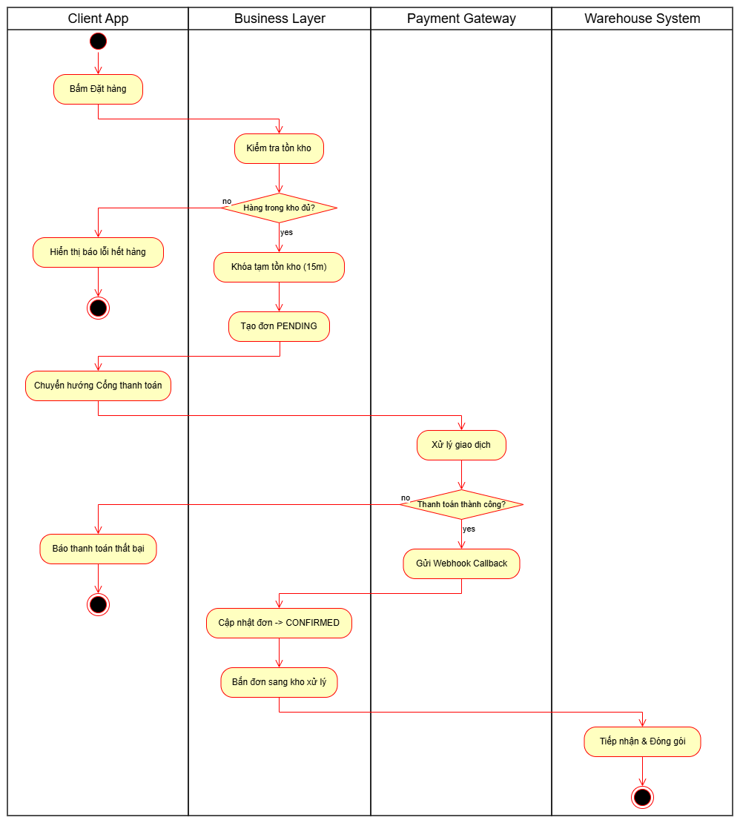

2. Use Case Diagram & Đặc tả Use Case "Đặt hàng Trực tuyến"
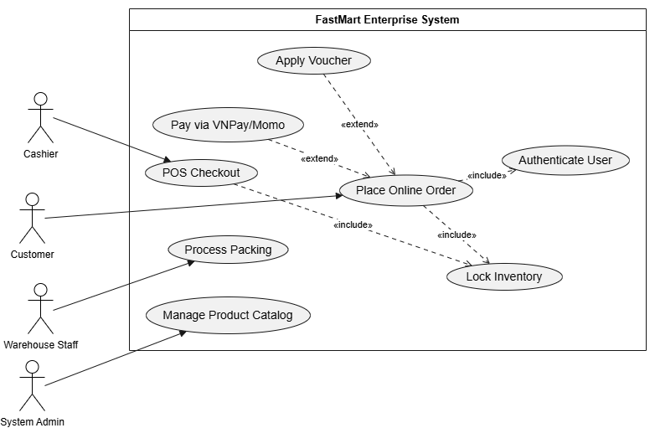

Bảng Đặc tả Use Case Chi tiết (Use Case Specification):
Trường thông tin | Nội dung chi tiết
Use Case ID / Name | UC-ORD-01: Đặt hàng Trực tuyến (Place Online Order)
Primary Actor | Khách hàng (Customer)
Pre-conditions | Khách hàng đã đăng nhập tài khoản hợp lệ, giỏ hàng có ít nhất 01 sản phẩm.
Post-conditions | Đơn hàng chuyển trạng thái CONFIRMED, kho bị trừ số lượng thực tế, gửi thông báo thành công.
Main Flow (Luồng chính) | 1. Khách hàng bấm "Thanh toán" từ màn hình giỏ hàng.  2. Hệ thống (BLL) kiểm tra tồn kho các sản phẩm trong giỏ.  3. Hệ thống thực hiện khóa tồn kho (Hold Stock) 15 phút, tính toán tổng tiền.  4. Khách hàng chọn phương thức thanh toán "Ví VNPay" và xác nhận.  5. Hệ thống chuyển hướng tới Cổng thanh toán VNPay.  6. Khách hàng thanh toán thành công, VNPay gửi Webhook xác nhận về BLL.  7. Hệ thống cập nhật trạng thái đơn thành CONFIRMED, chuyển đơn sang kho gần nhất.  8. Hệ thống hiển thị thông báo "Đặt hàng thành công" cho Khách hàng.
Alternative Flow (Luồng rẽ nhánh) | ALT-1 (Áp dụng Voucher): Tại bước 3, Khách nhập mã Voucher -> BLL validate mã -> Nếu hợp lệ, trừ tiền trực tiếp vào tổng đơn.  ALT-2 (Thanh toán COD): Tại bước 4, Khách chọn COD -> BLL bỏ qua cổng thanh toán -> Cập nhật đơn CONFIRMED -> Chuyển đơn sang kho.
Exception Flow (Luồng ngoại lệ) | EXC-1 (Hết hàng trong kho): Tại bước 2, sản phẩm hết hàng -> Hệ thống báo lỗi "Sản phẩm X vừa hết hàng", hủy luồng.  EXC-2 (Thanh toán thất bại/Timeout): Tại bước 6, khách hủy giao dịch hoặc quá 15 phút không thanh toán -> BLL giải phóng tồn kho đã khóa, đổi trạng thái đơn CANCELLED.

PHẦN III: THIẾT KẾ KỸ THUẬT CHI TIẾT

1. Class Diagram 3 Ngăn (Phân hệ Đặt hàng & Sản phẩm)
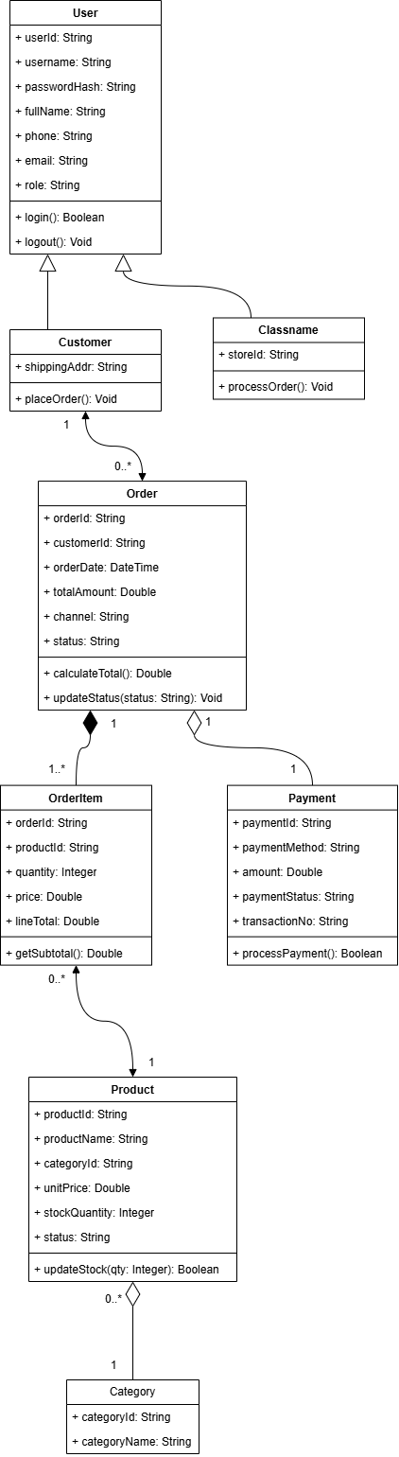

2. Sequence Diagram: Luồng "Xác nhận Đặt hàng & Trừ tồn kho Real-time"
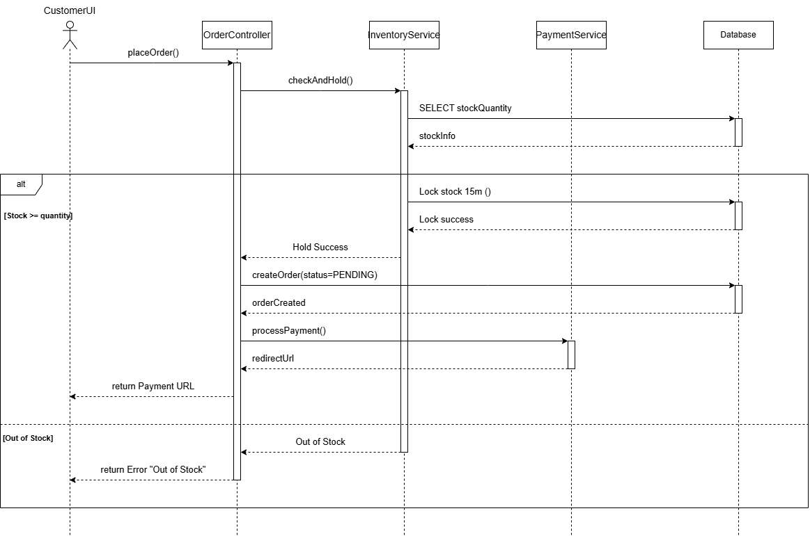

3. Phác thảo UI/UX Wireframe màn hình Checkout
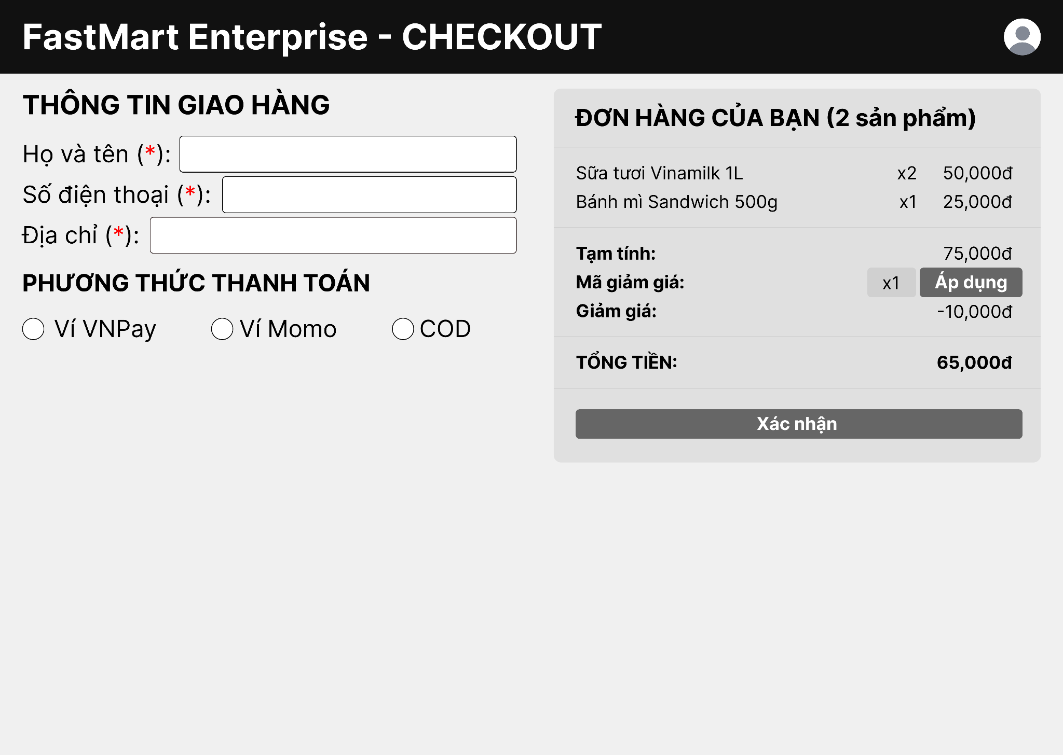
https://www.figma.com/design/ZN83XTNcNMKPxFi2NRsqYu/IT105-SS19-MNPRJ?node-id=1-2&t=eA3fMSP4zxuTUKlb-0

4. Thiết kế CSDL ERD đạt chuẩn 3NF

Sơ đồ Quan hệ Thực thể (ERD 3NF):
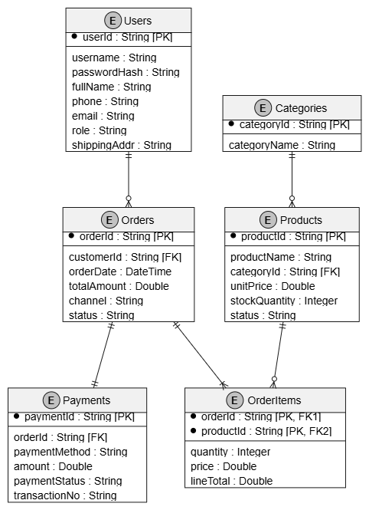

Minh chứng Chuẩn hóa 3NF:
- 1NF: Mọi thuộc tính đều đơn trị (Atomic). Tách danh sách mặt hàng đặt trong Order thành bảng riêng OrderItems.
- 2NF: Đạt 1NF và loại bỏ phụ thuộc hàm một phần. Trong OrderItems (Khóa hợp thành: orderId + productId), thuộc tính quantity, price, lineTotal phụ thuộc vào toàn bộ khóa hợp thành.
- 3NF: Đạt 2NF và loại bỏ phụ thuộc bắc cầu. Tách categoryId và categoryName thành bảng Categories riêng (không để categoryName nằm trong Products).

PHẦN IV: CHUẨN HÓA & ĐÓNG GÓI HỒ SƠ SRS HOÀN CHỈNH

1. Trang bìa Hành chính & Bảng Ký duyệt Nghiệm thu
- Tên dự án: Hệ thống Quản lý Chuỗi Bán lẻ & Đặt hàng Đa kênh FastMart-Enterprise
- Mã tài liệu: SRS-FM-2026-v1.0
- Mức độ bảo mật: CONFIDENTIAL - INTERNAL USE ONLY
- Đơn vị thực hiện: Đội ngũ System Analyst (SA Team)

Bảng Ký duyệt Nghiệm thu 3 bên:
Đại diện Khách hàng (FastMart) | Project Manager (PM) | SA / BA Lead
(Đã ký) | (Đã ký) | (Đã ký)
Nguyễn Văn B | Trần Thị C | Nghiêm Đình Bình
Giám đốc Đổi mới Công nghệ | Quản lý Dự án | Lead System Analyst

2. Xử lý 3 Bẫy Dữ liệu Dị biệt (Edge Cases & Defensive Design)
- Bẫy 1 - Tranh chấp Tồn kho đồng thời (Race Condition):
  - Giải pháp Design: BLL sử dụng Redis Distributed Lock (Redlock algorithm) kết hợp Pessimistic Locking (SELECT ... FOR UPDATE) ở SQL level tại DAL khi thực thi hàm checkAndHoldStock(). Đảm bảo duy nhất 1 thread thực thi trừ/khóa tồn kho tại một millisecond. Đơn đến sau nhận thông báo hết hàng tức thì.
- Bẫy 2 - Gián đoạn Cổng Thanh toán (Payment Callback Timeout):
  - Giải pháp Design: Thiết kế Reconciliation Cronjob (Dịch vụ Đối soát Tự động) chạy định kỳ 5 phút/lần. Query các đơn PENDING quá 5 phút -> Gọi chủ động API Inquiry của VNPay/Momo để verify trạng thái giao dịch. Nếu kết quả là SUCCESS, hệ thống tự cập nhật đơn sang CONFIRMED và chuyển kho xử lý mà không cần đợt Callback từ Client.
- Bẫy 3 - Dữ liệu Giao dịch Dị biệt (Negative/Invalid Input Injection):
  - Giải pháp Design: Thực hiện Defensive Validation (Xác thực phòng thủ) ngay tại API Gateway & BLL Controllers trước khi xuống Service Layer.
  - Rule: Check strictly quantity > 0 và TYPE == Integer. Nếu quantity <= 0 hoặc inject chuỗi SQL/Script, API reject lập tức với mã HTTP 400 Bad Request, ghi log cảnh báo bảo mật vào System Log, ngắt kết nối không truy vấn CSDL.

